**TRƯỜNG CAO ĐẲNG CÔNG NGHỆ THỦ ĐỨC**

**🖎🕮✍**

**Nhóm 3**

**2023**

**ĐỒ ÁN LẬP TRÌNH JAVA**

**ĐỀ TÀI:**

**Quản Lý Đất Đai**

# MỤC LỤC

MỤC LỤC 1

I. THÀNH VIÊN VÀ LÝ DO CHỌN ĐỀ TÀI 2

III: PHÂN TÍCH THIẾT KẾ HỆ THỐNG 4

1. Đăng Nhập và Đăng Ký 5

2. Trang Chủ 6

3. Quản Trị 7

4. Mua Đất 8

5. Bán Đất 9

III: CÀI ĐẶT CHƯƠNG TRÌNH 10

1. CSDL: 10

2. CODE: 11

IV: Kết Luận Và Kiến Nghị 18

# THÀNH VIÊN VÀ LÝ DO CHỌN ĐỀ TÀI

|  |  |  |  |
| --- | --- | --- | --- |
| **STT** | **HỌ VÀ TÊN** | **NHIỆM VỤ** | **ĐÁNH GIÁ** |
| 1 | Nguyễn Tấn Bin | Quản Trị Đất | 100% |
| 2 | Nguyễn Văn Linh | Mua Đất | 100% |
| 3 | Trương Huy Cận | Bán Đất | 100% |

* Thành Viên Nhóm:
* Lý Do Chọn Đề Tài:

What: Trang web này sẽ cung cấp các tính năng cho phép người dùng mua và bán đất đai, cũng như quản lý các giao dịch của họ.

Why: Việc sử dụng một chương trình để quản lý mua bán đất đai có thể giúp cho việc giao dịch trở nên minh bạch và tiện lợi hơn.

Người dùng có thể dễ dàng tìm kiếm và so sánh các lô đất khác nhau, cũng như theo dõi các giao dịch của họ.

How: Để tạo ra một trang web quản lý mua bán đất đai hiệu quả, chúng ta cần xây dựng một hệ thống cơ sở dữ liệu để lưu trữ thông tin về các lô đất và các giao dịch.

Chúng ta cũng cần phát triển các tính năng cho phép người dùng quản lý, bán và mua đất đai.

Cuối cùng, chúng ta cần thiết kế một giao diện người dùng đơn giản để người dùng có thể dễ dàng sử dụng.

# III: PHÂN TÍCH THIẾT KẾ HỆ THỐNG

- Chương trình gồm 6 phần:

* 1. Trang đăng nhập.
  2. Trang đăng ký.
  3. Trang chủ.
  4. Trang quản trị dữ liệu lô đất.
  5. Trang mua đất.
  6. Trang đăng bán đất.

## Đăng Nhập và Đăng Ký

* Khi bắt đầu chương trình yêu cầu đăng nhập hoặc đăng ký.
* 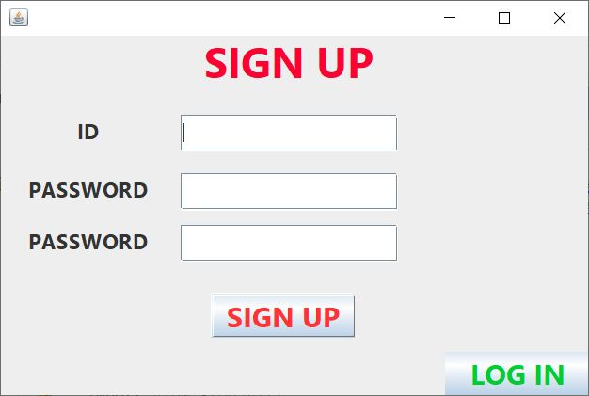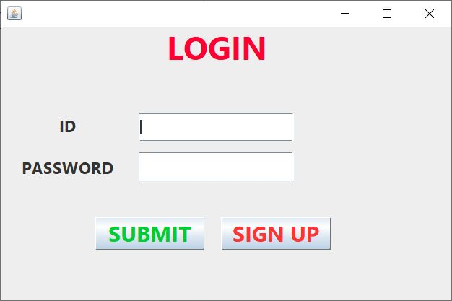Nhấn Submit sẽ chuyển đến trang chủ.

## Trang Chủ

* Trang Chủ có các tính năng:   
  Mua, Bán, Quản Trị.
* Bạn sẽ truy cập tất cả chức năng của chương trình từ đây.
* Nhấn Log Out để đăng xuất và chuyển tới trang Login.

## Quản Trị

* Menu: Truy cập nhanh đến các trang khác.
* Nút Làm Mới: Xoá hết dữ liệu ở vùng nhập thông tin.
* Nút Thêm: Thêm đất vào CSDL sau khi nhập đủ-đúng thông tin.
* Nút Sửa: Click chọn đất ở Table để lấy thông tin. Sửa lại đất ở vùng Nhập thông tin. Nhấn nút để tiến hành.
* Nút Xoá: Chọn đất ở Table và xoá nó.
* Exit: Quay về trang chủ.

## Mua Đất

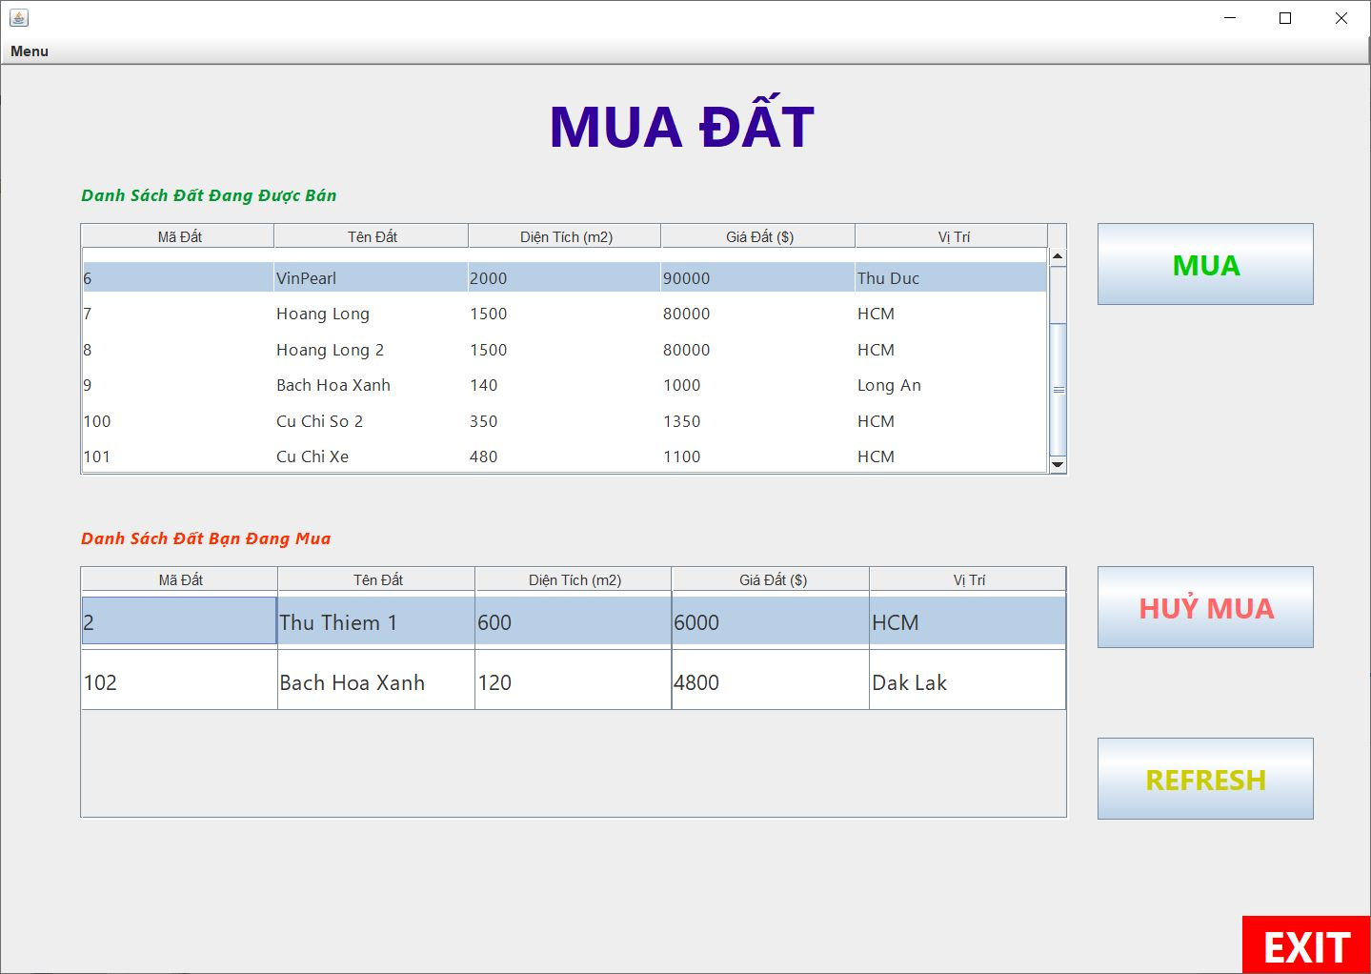

* Mua: Tiến hành mua đất khi chọn đất ở Table Bán.
* Huỷ Mua: Tiến hành huỷ mua đất khi chọn đất ở Table Đã Mua.
* Refresh: Làm mới lại dữ liệu nếu xảy ra lỗi hiển thị.
* Exit: Quay về trang chủ.

## Bán Đất

* Bán: Tiến hành đăng bán sau khi nhập đầy đủ thông tin lô đất.
* Huỷ Bán: Xoá lô đất đã chọn ở Table đăng bán khỏi CSDL.
* Sửa: Chọn lô đất ở Table, sửa lại thông tin trừ mã đất.
* Exit: Quay về trang chủ.

# III: CÀI ĐẶT CHƯƠNG TRÌNH

## CSDL:

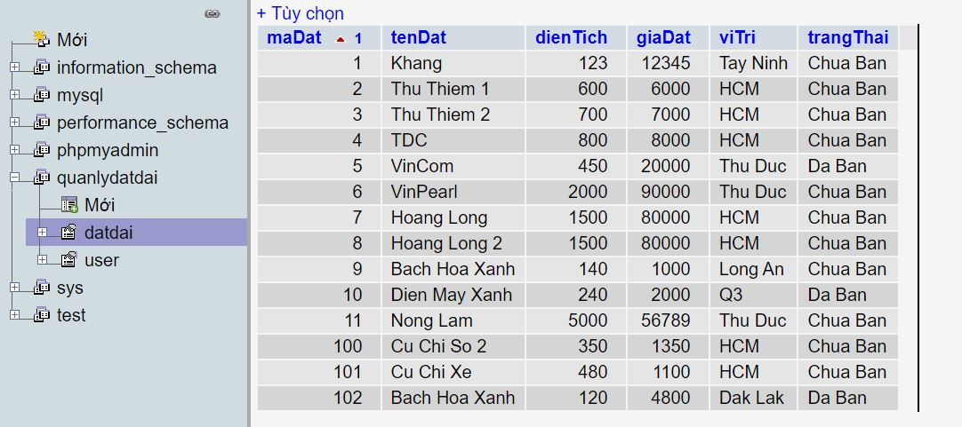

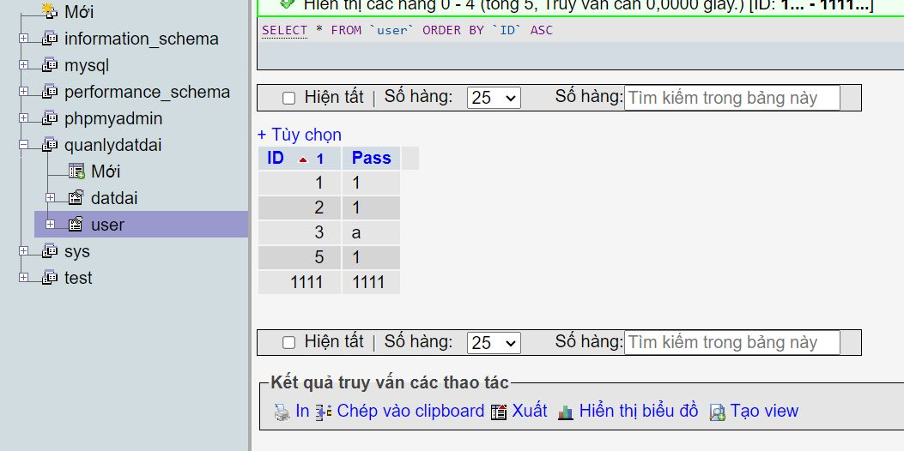

## CODE:

### Kết Nối SQL:

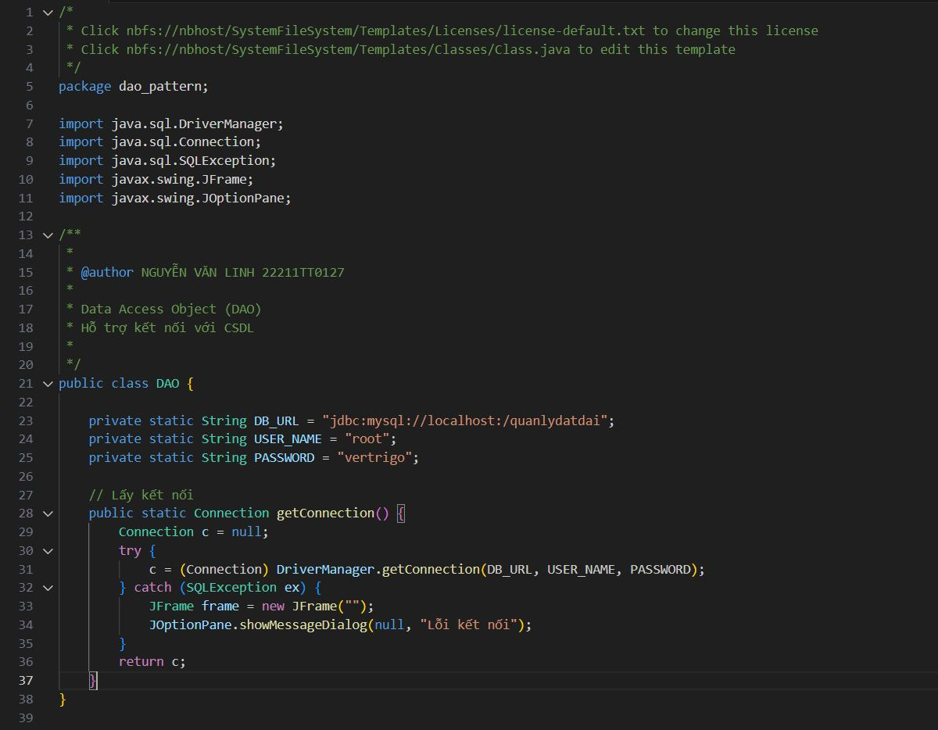

### Model User (Login-SignIn):

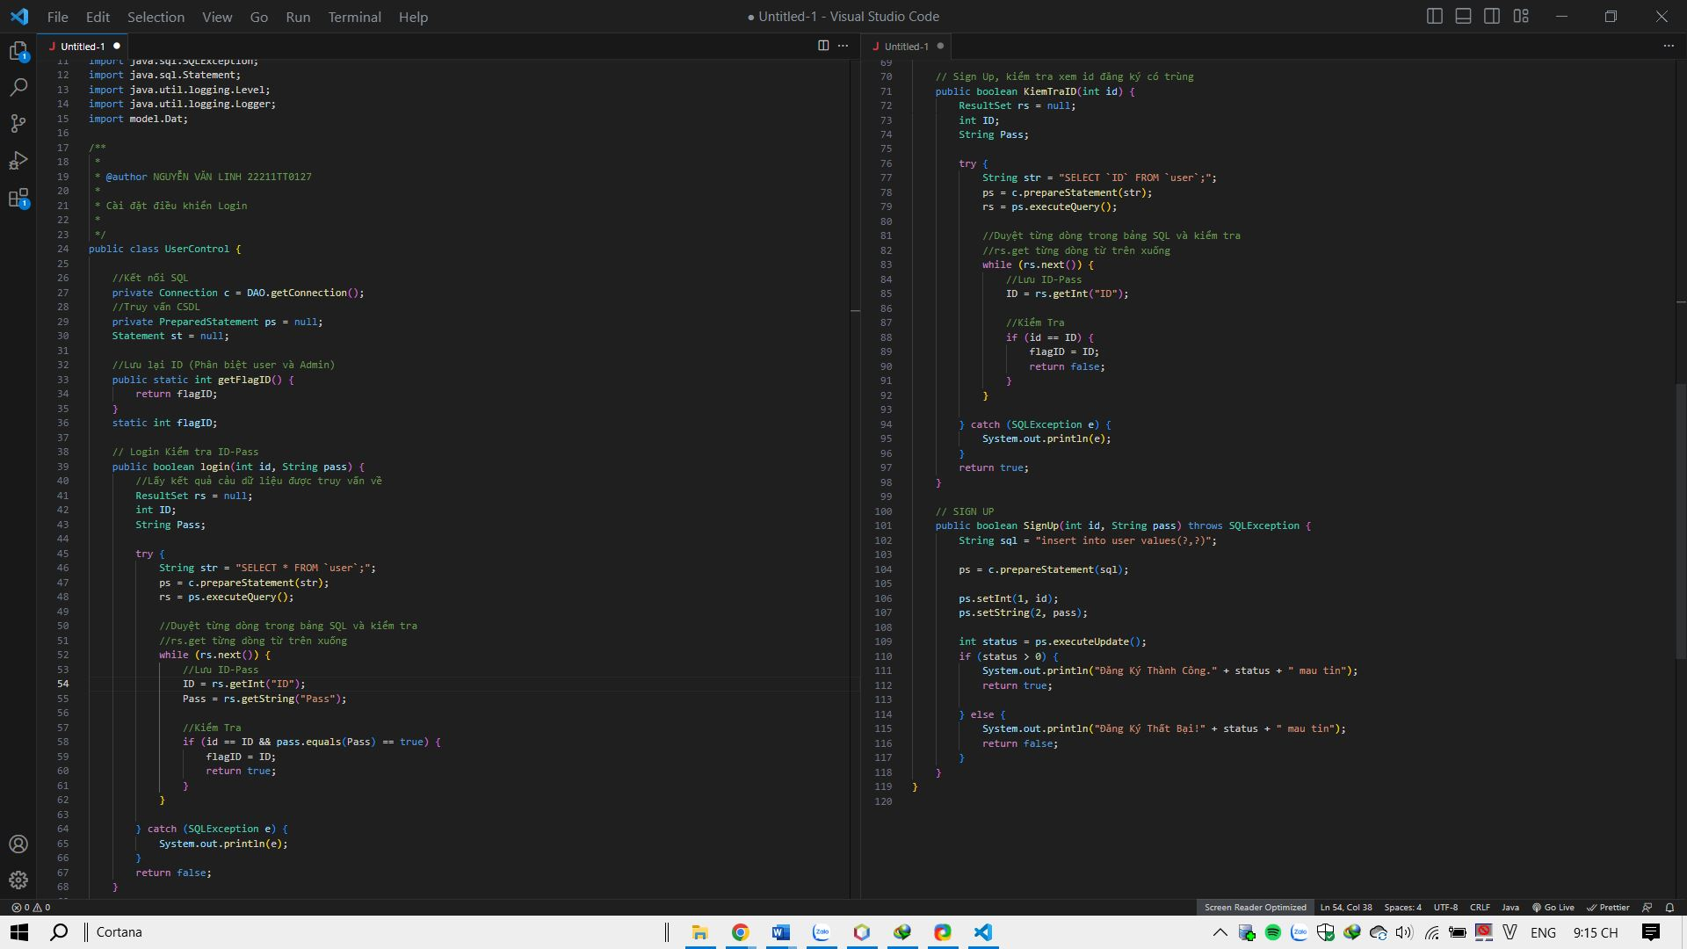

### Model Dat:

### Mua Control:

### Bán Control:

### Quản Trị Control:

### Pattern:

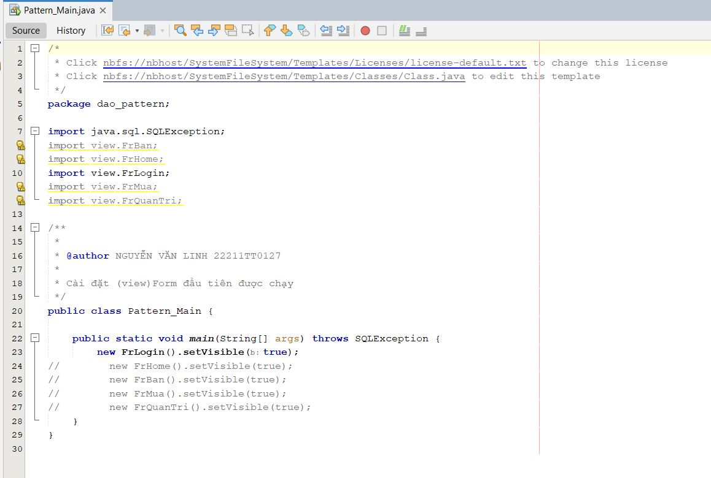

### Form Login:

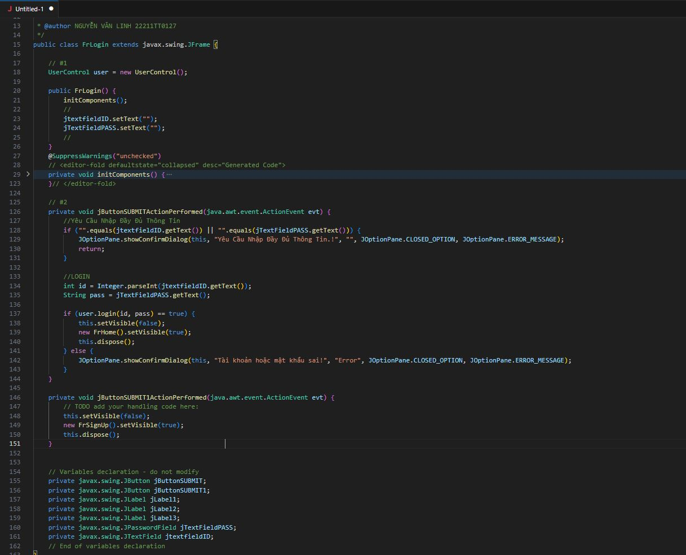

### Form Signin:

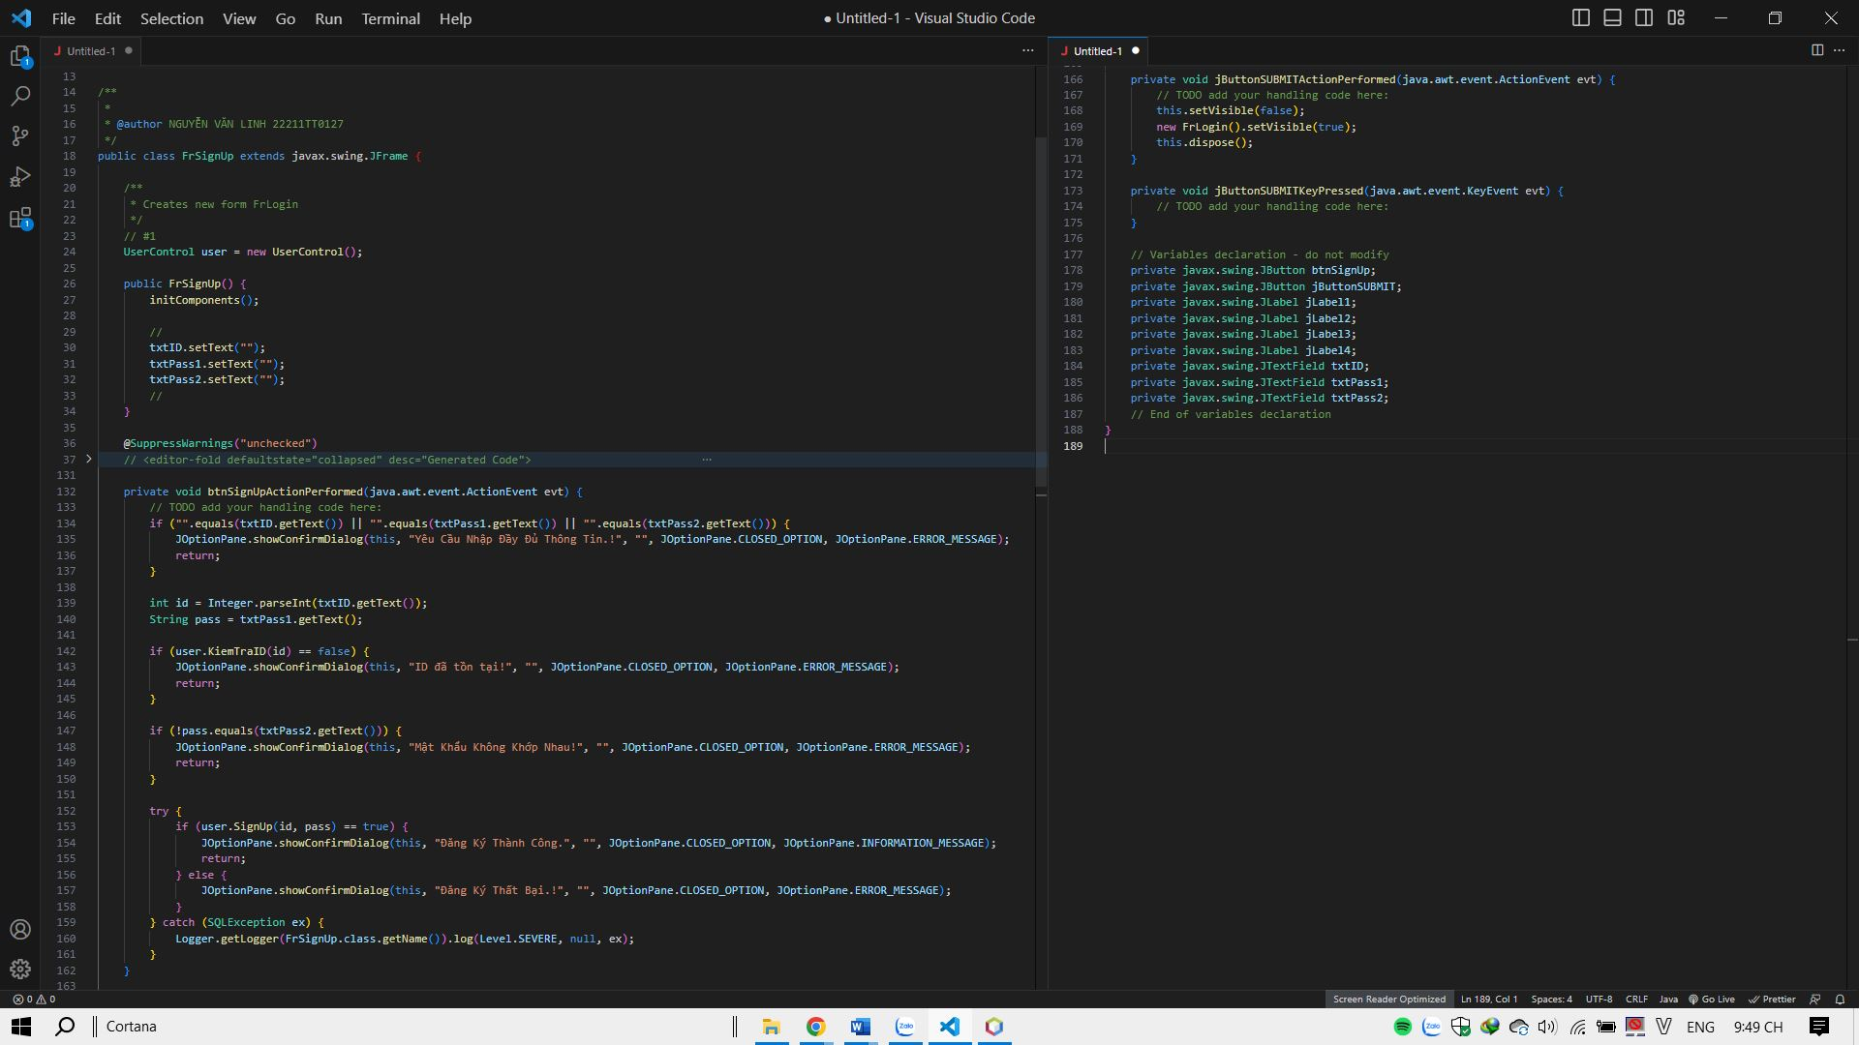

# IV: Kết Luận Và Kiến Nghị

* Nhóm Kết Luận:

Các thành viên trao đổi, hỗ trợ và chia sẻ tích cực trong quá trình làm đồ án.

Hoàn thành tốt và kịp thời hạn đồ án, nhưng vì lý do thiếu nhân lực và kinh nghiệm. Nên phần mềm chưa được chau chuốt về giao diện và số lượng chức năng còn chưa nhiều.

Nhưng nhìn chung Phần mềm đã hoàn toàn ổn định với các chức năng quan trọng nhất hiện có.

* Kiến Nghị:

Nhóm không có kiến nghị.